Form SPT-05. Tanda Terima Berkas Seminar Proposal Tesis

KEMENTERIAN RISET TEKNOLOGI DAN PENDIDIKAN TINGGI

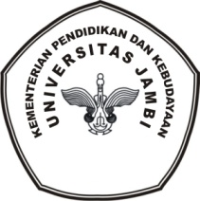
UNIVERSITAS JAMBI
PROGRAM PASCASARJANA
program magister PENDIDIKAN KIMIA
Alamat: Jl.Rd Mattaher No 16 Jambi Telp.
Website:mpkim.unja.ac.id email:mpkim@unja.ac.id

TANDA TERIMA BERKAS
SEMINAR PROPOSAL TESIS

Judul Tesis :
Nama mahasiswa :
No | Jabatan dalam Ujian | Nama Penerima | Tanggal | Tanda Tangan
1. | Pembimbing I
2. | Pembimbing II
3. | Penguji Utama
4. | Penguji Anggota I
5. | Penguji Anggota II

Jambi,
Mengesahkan, Mengetahui,
a.n Direktur Ketua Program Studi
Asisten Direktur 1 Magister Pendidikan Kimia

Prof.Dr.rer.nat. Rayandra Asyhar, MS Dr. Muh.Haris Effendi, S.Pd, M.Si
NIP. 1961081619883 1 006 NIP 197301232000031001

